LAPORAN KINERJA PEKANAN TENAGA PENDIDIKAN DAN KEPENDIDIKAN
SMK ASYSAAKIRIN
Nama : Ai Indriyani, S.Pd.
Jabatan/Tugas : Wali Kelas
Tanggal : 4 s/d 9 Mei 2026
No | Hari/Tanggal | Kegiatan | Hambatan | Analisis Tindak Lanjut | Dokumentasi
1 | Senin, 4 Mei 2026 | - Berkomunikasi dengan siswa perihal persiapan perpisahan dan penerimaan PIP | - | - | 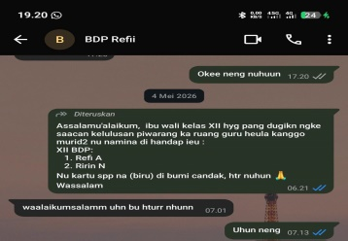-
2 | Selasa, 5 Mei 2026 | - Berkomunikasi dengan siswa perihal persiapan perpisahan | - | - | Tidak ada dokumentasi
3 | Rabu, 6 Mei 2026 | - | - | - | -
4 | Kamis, 7 Mei 2026 | - Berkomunikasi dengan orang tua siswa perihal persiapan perpisahan | - | - | 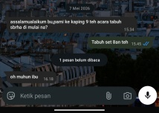
5 | Jum’at, 8 Mei 2026 | Melaksanakan gladi bersih perpisahan | - | - | Tidak ada dokumentasi
6 | Sabtu, 9 Mei 2026 | Megikuti acara Paturay Tineung Kelas XII |  |  | 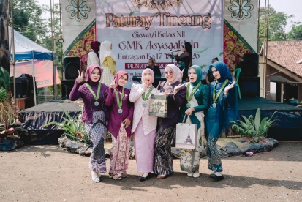

Yang Membuat,

Ai Indriyani, S.Pd.

LAPORAN KINERJA PEKANAN TENAGA PENDIDIKAN DAN KEPENDIDIKAN
SMK ASYSAAKIRIN
Nama : Ai Indriyani, S.Pd.
Jabatan/Tugas : Guru Matematika
Tanggal : 4 s/d 8 Mei 2026
No | Hari/Tanggal | MATERI YANG DISAMPAIKAN | Hambatan dikelas | Analisis Tindak Lanjut | Dokumentasi
1 | Senin, 4 Mei 2026 | Tidak ada jadwal | - | - | -
2 | Selasa, 5 Mei 2026 | Tidak ada jadwal | - | - | -
3 | Rabu, 6 Mei 2026 | Tidak ada pembelajaran dikarenakan siswa latihan persiapan perpisahan. | - | - | -
4 | Kamis, 7 Mei 2026 | Tidak ada pembelajaran dikarenakan siswa latihan persiapan perpisahan. | - | - | -
5 | Jum’at, 8 Mei 2026 | Tidak ada pembelajaran dikarenakan siswa latihan persiapan perpisahan secara mandiri.
Rencana Materi Pekan Depan
- Materi Pekan Depan : Jangkauan data pada data tunggal

Yang Membuat,

Ai Indriyani, S.Pd.

